**INVESTIGACION FLUJO SANGUINEO Y VISCOSIDAD**

**FUENTES BURGOS GABRIELA**

**ANDREA TAFUR PARRA**

**NUESTRA SEÑORA DE EL ROSARIO**

**ESPINAL TOLIMA**

**2021**

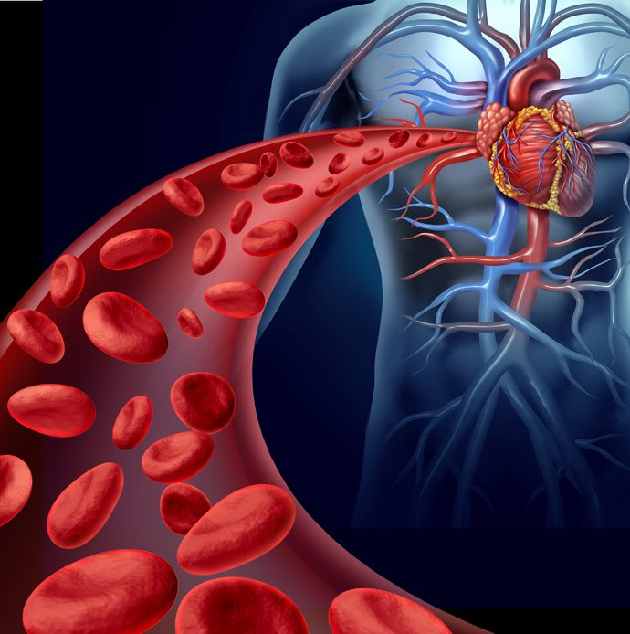**FLUJO SANGUINEO:** El flujo sanguíneo es la cantidad de sangre eyectada por el corazón en la aorta por minuto. Normalmente se expresa en mililitros por minuto o litros por minuto, se abrevia "Q".Corresponde al resultado de multiplicar el volumen sistólico que el ventrículo expulsa en cada latido por la frecuencia cardíaca**.**

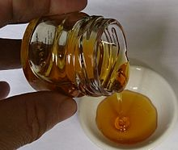**VISCOSIDAD**: La viscosidad de un fluido es una medida de su resistencia a las deformaciones graduales producidas por tensores cortantes o tensores de tracción en un fluido. Por ejemplo, la miel tiene una viscosidad dinámica mucho mayor que la del agua.